RealBot mit Berücksichtigung des Grippers bei der MoveIt! - Planung

1.) Originale (ur_moveit_config), nicht die von ProfJust (keine ros2_Controls !!!)

2.) Gripper anbauen in der ur_description

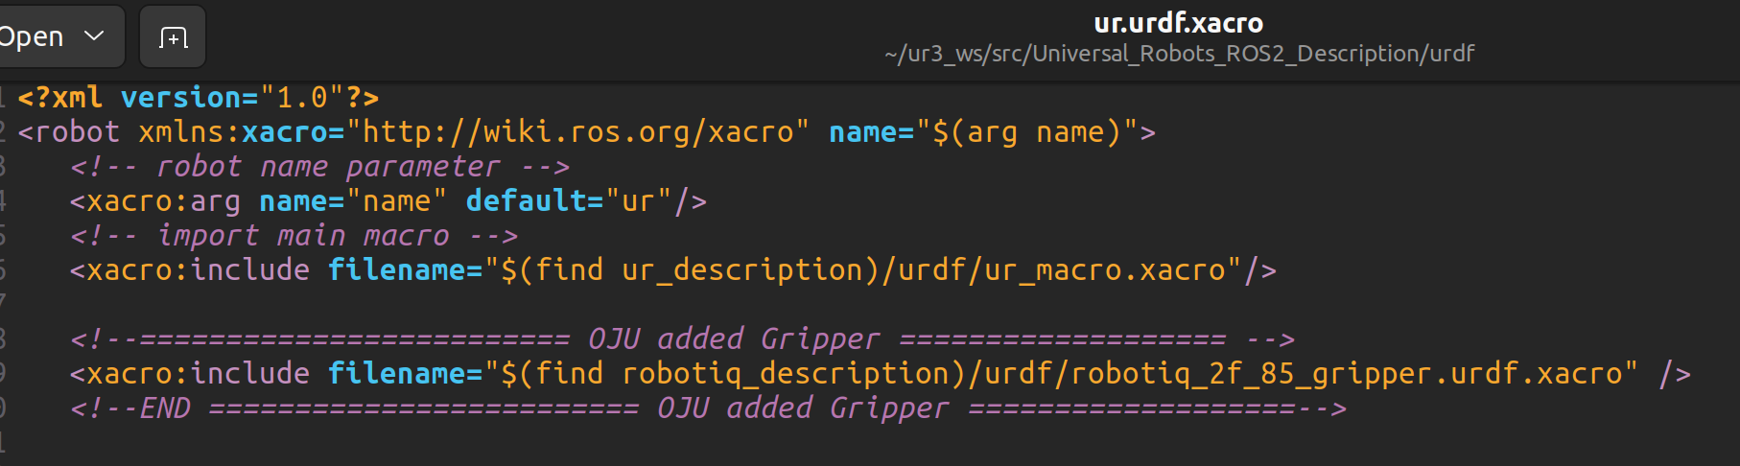

3.) world löschen und parent=tool0 in der robotiq_description

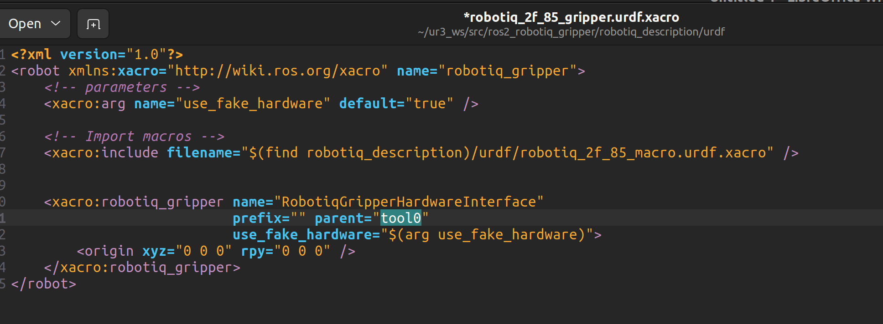
4.) Kollisionsmatrix ergänzen in der ur_moveit_config ur_macro.srdf.xacro

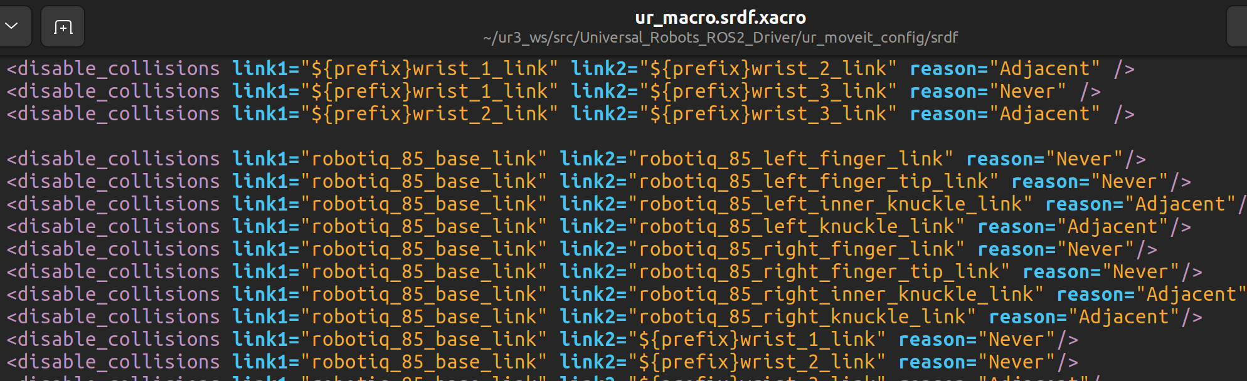
5.) Treiber starten (nur LAN, keine WLAN-Verbindung!, external_controlauf dem Urx starten)
ros2 launch ur_robot_driver ur3e.launch.py robot_ip:=192.168.00.50 target_filename:="${HOME}/ur3e_robot_calibration.yaml" ur_type:=ur3e
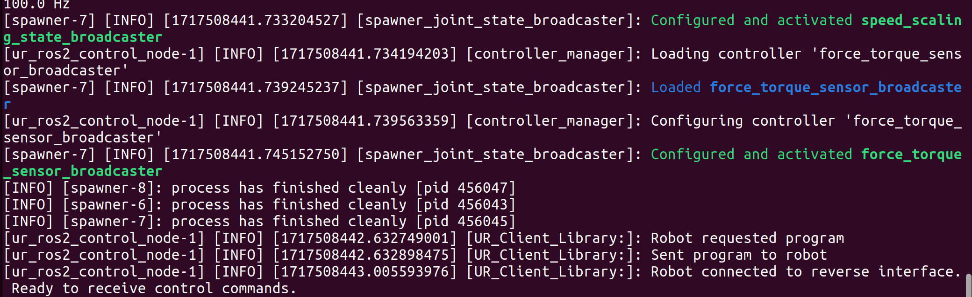

6.) MoveIt starten

ros2 launch ur_moveit_config ur_moveit.launch.py ur_type:=ur3e

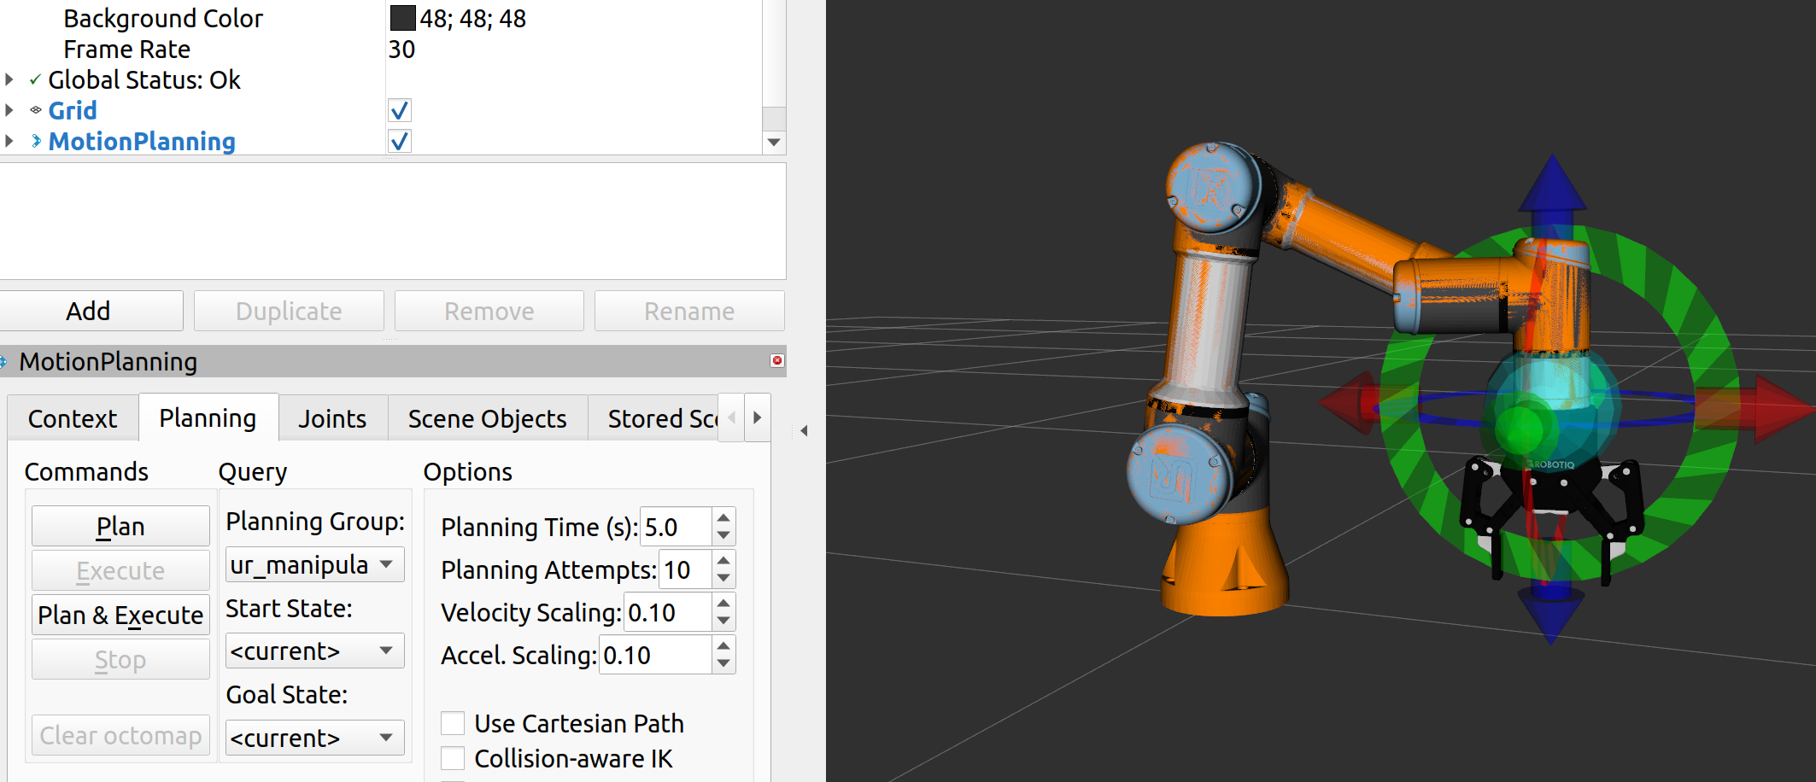

7.) Test mit Bodenplatte

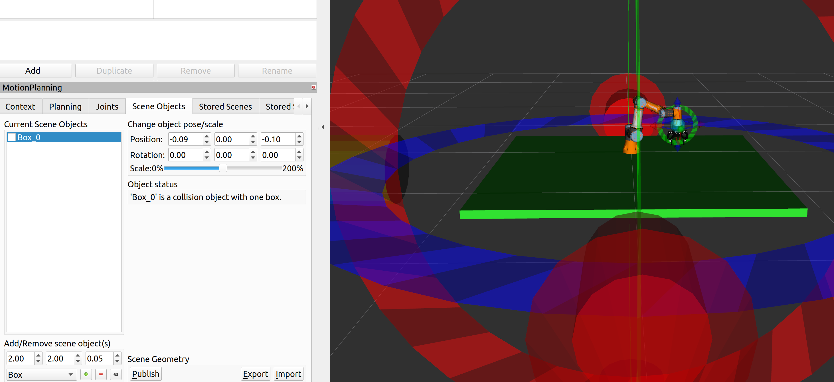

Planning – Fails wenn Gripper auf Hindernis stößt

zweiter Test
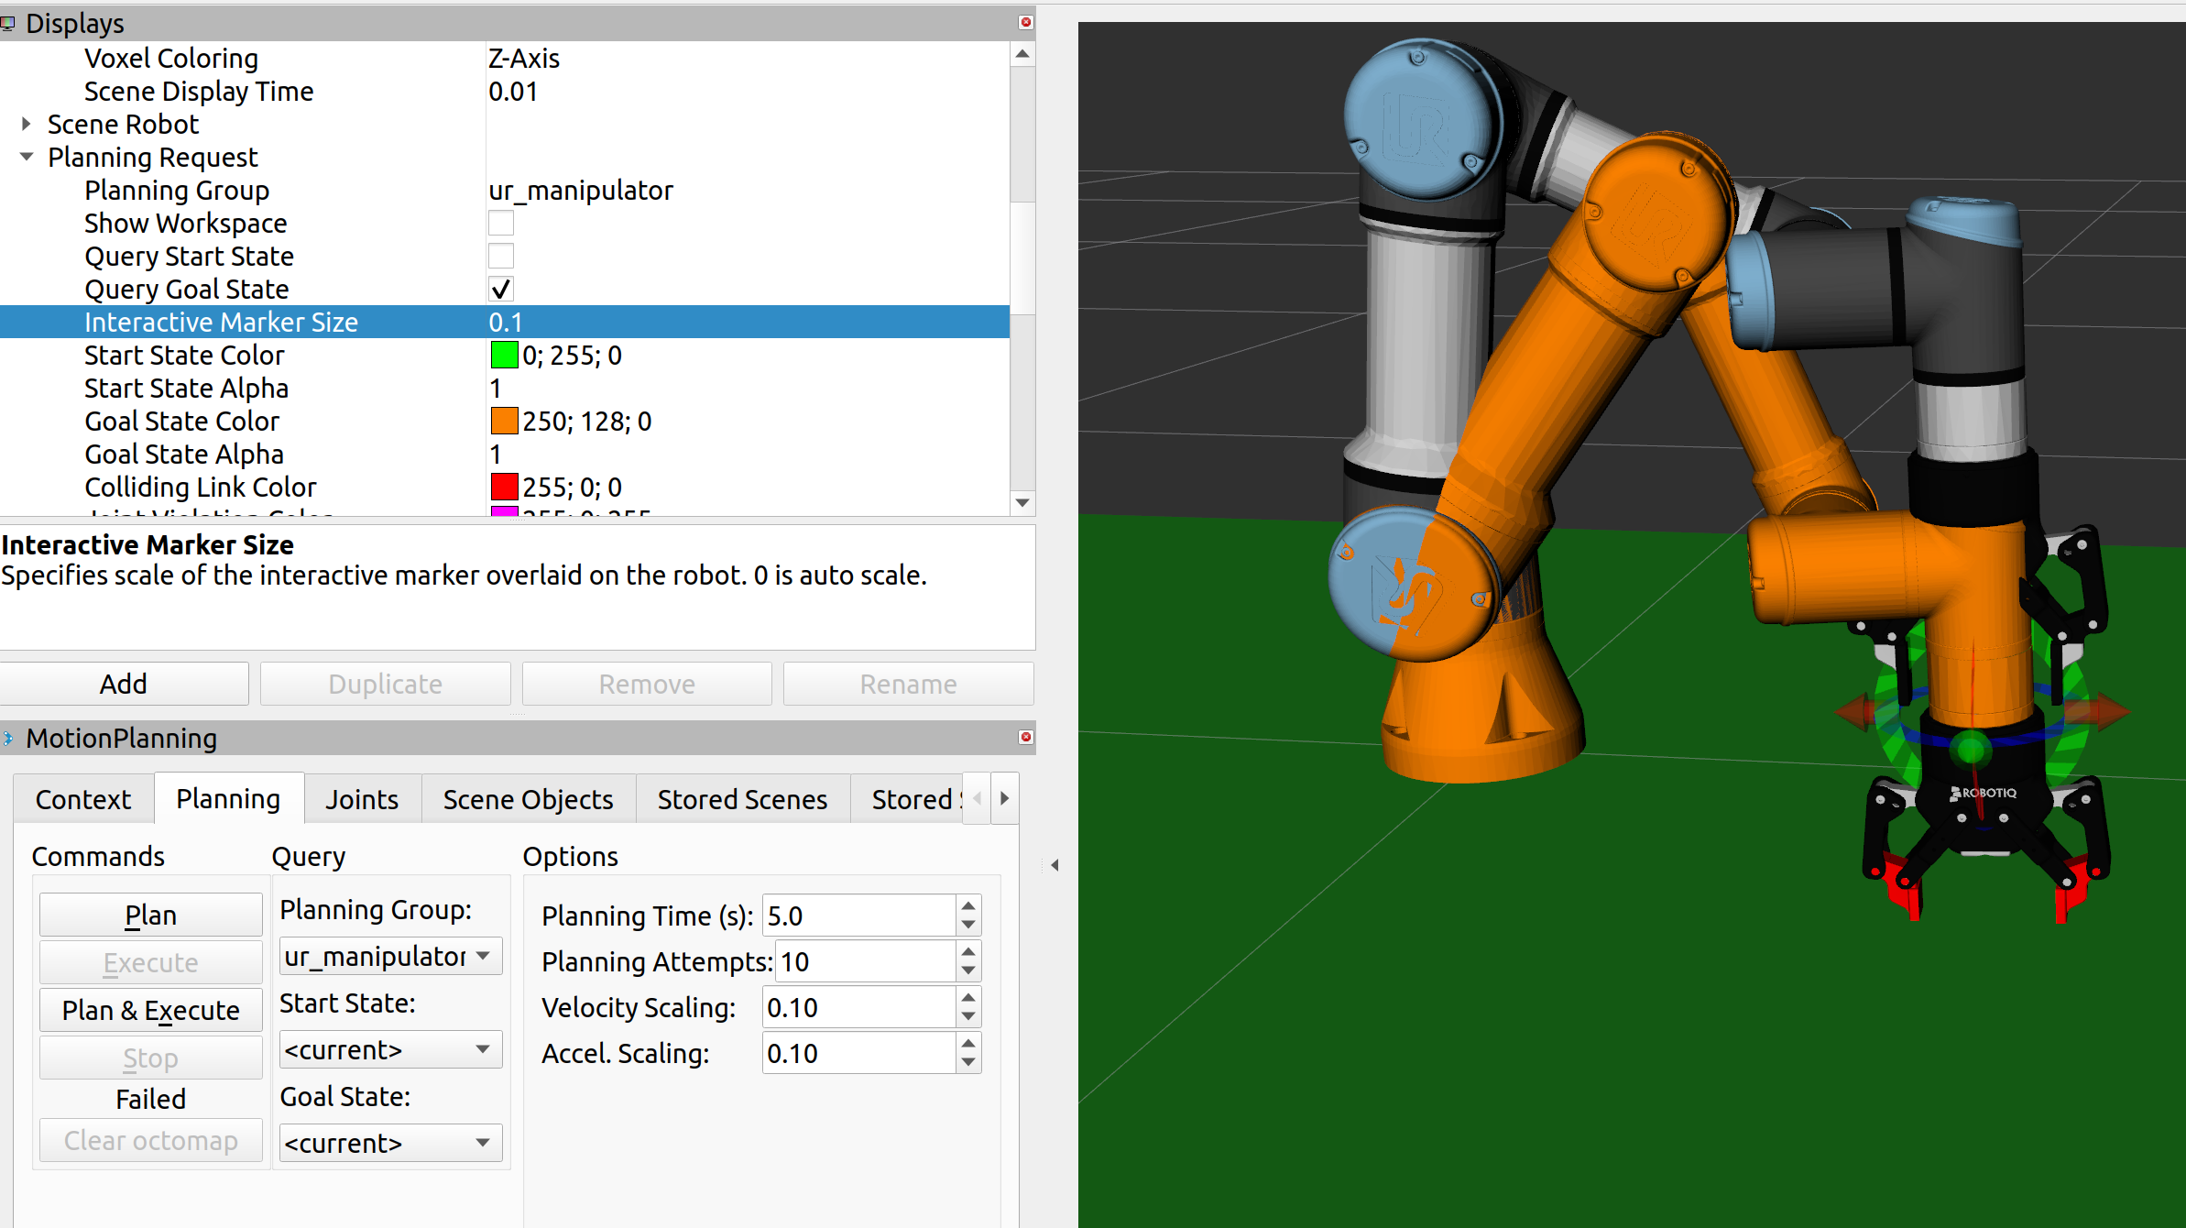
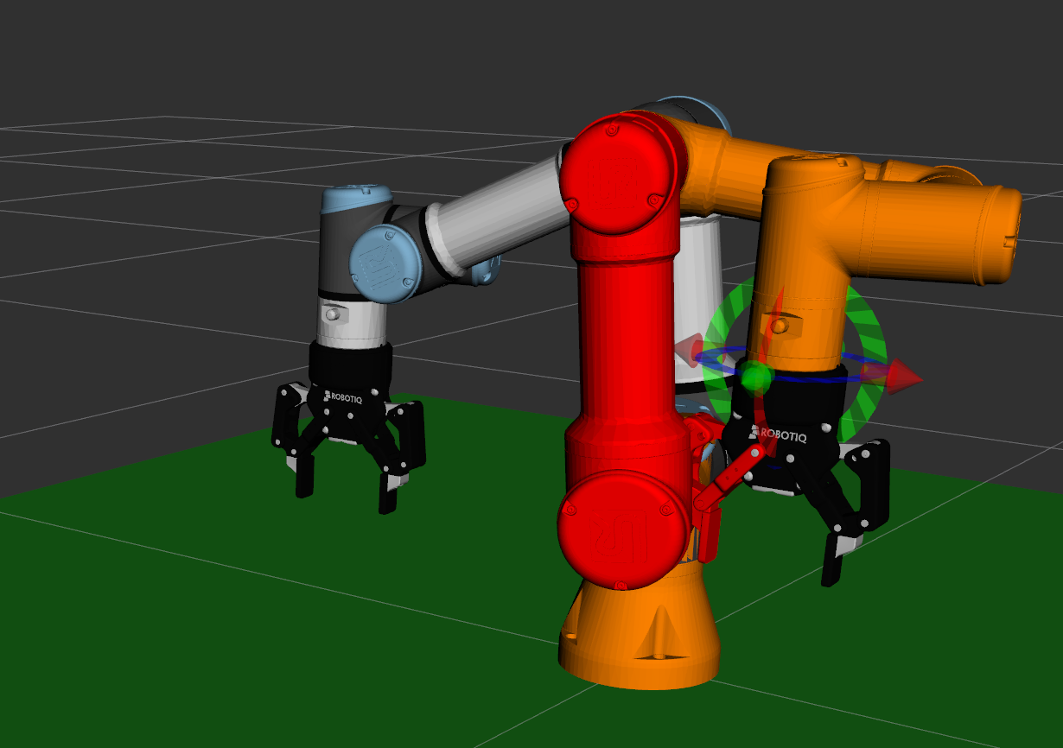

Ergänzung:

xacro => urdf
